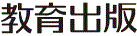
みんなで考えて調べる小学理科ワークシート３年
３ チョウを育てよう かんさつ２ | ３年 組 名前（ ）
モンシロチョウのよう虫は，何回か皮をぬいで大きくなったあと，すがたがかわって  きました。  よう虫のあと，何か  かわったことは  あるかな？  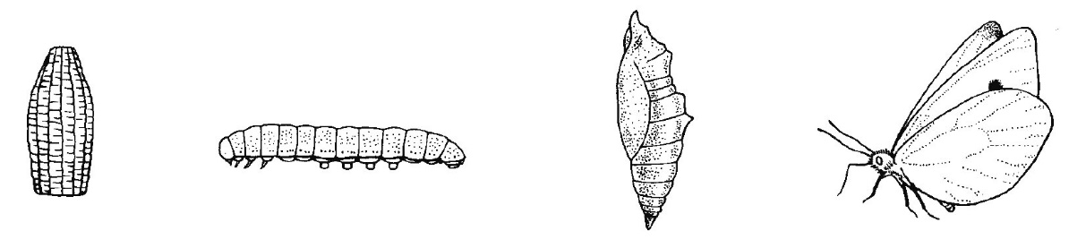  ？  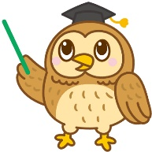  よう虫の世話をしていて，気づいたことを書きましょう。  よう虫のあと，形がかわったチョウを「さなぎ」といいます。 | 【けっかを書こう】モンシロチョウの育ち（さなぎ）  月 日
【はてな？】
問題

【けっかからわかった問題の答えを書こう】
けつろん

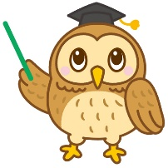
【かんさつ２】
形，色，大きさについて
調べよう！
葉を食べるりょうや動き方は
どうかな？
モンシロチョウのさなぎを調べよう。
令和２年度版「みらいをひらく小学理科３」準拠 新しく勉強した言葉には下線を引いておきましょう。

